 |  | FS8-RPT-xxxx  Rev. 01  {文件創稿日期}2023/10/12

任務排程系統新模組開發
-系統設計審核報告

This document contains proprietary and controlled information of Taiwan Space Agency (TASA) in Taiwan and shall not be duplicated in whole or in part for any purpose without permission from TASA.

Taiwan Space Agency
國 家 太 空 中 心

Revision/Change Record
改版/變更記錄
Revision版次 | Author  作者 | Authorization Date  核可日期 | Revision / Change Description  改版/變更說明 | Pages Affected  影響頁次

TABLE OF CONTENTS
1 Introduction 前言 5
1.1 Purpose 目的 5
1.2 Scope 範圍 5
2 Related Documents 相關文件 5
3 Structure 系統架構 6
3.1 衛星排程系統相關模組 6
3.1.1 系統預排 (Cold Scheduling) 6
3.1.2 熱排程 (Hot Scheduling) 6
3.1.3 Client模組 6
3.1.4 Framework模組 6
3.1.5 Schedule模組 7
3.2 排程系統架構調整 7
4 Function 系統功能項目 8
4.1 可對衛星軌道、衛星及地面站資源進行規劃與安排 8
4.2 可解決排程衝突 8
4.3 可對資源進行管理 8
4.4 可同時支援多衛星操作 8
4.5 可支援正常任務操作的長期與短期規劃與調度 8
4.6 可對福衛八號衛星與遙測酬載活動進行排程 8
4.7 可支援科學資料活動收集 9
4.8 可支援發射規劃 9
4.9 可支援緊急規劃和調度 9
4.10 可進行快速重新規劃 9

Table of Figures
圖 1 排程系統架模調整 8

Introduction 前言
任務排程規劃系統（Mission Planning and Scheduling System, MPSS）是衛星操控中心任務控制小組（Mission Control Center, MCC）使用的排程軟體，其主要功能是規劃地面站資源的使用，並根據需求安排衛星任務活動，以生成適當的衛星指令。
該系統利用內建的排程演算法，最有效地利用各種資源，同時積極避免資源衝突。系統生成的衛星指令將透過任務操作小組（Mission Operations Center, MOC）的EPOCH操控平台傳送到衛星，衛星將根據指令執行各種衛星活動。
為了應對ILOG最佳化系統的升級以及現行系統架構已不足以滿足業務需求的情況，進一步追求更高品質的排程，同時避免在軟體更新後發現無法完全滿足需求的風險，本計畫擬精進任務排程系統，針對太空中心的排程需求並搭配新衛星功能，進行客製化設計，建立數學模型並開發求解演算法。

Purpose 目的
本案旨在升級執行排程系統的最佳化模型，以應對日益重要的資安需求並升級現行的操作環境，同時能夠實際應用於福衛八號遙測衛星系統的操作排程最佳化。本案將建立一個衛星排程最佳化模型，以滿足遙測衛星的需求，其中包括定義排程目標、衛星活動、衛星與地面站資源，以及衛星操作的限制條件。在有限的時間內，將根據現有的資源進行最佳排程，以產生沒有衝突的排程結果。此排程模型將支援星系衛星任務操作，並具有排程重新規劃的能力。

Scope 範圍
- 支援福衛八號或多衛星任務操作。
- 根據衛星軌道資料進行預先規劃。
- 管理衛星和地面站資源。
- 根據任務時間軸（mission timeline）內的衛星活動進行排程，並生成無衝突的排程結果。
- 具備排程重新規劃的功能。

Related Documents 相關文件
MPSS系統文件_20090625_Send
FS8_Activity_Constraints_20230719
Formosat-2 cl/fw/sc model code
資料庫設計書

Structure 系統架構

衛星排程系統相關模組
排程系統的主要功能是規劃和協調衛星活動，以最大程度地利用有限的資源，實現最有效和最佳化的排程。系統可以根據需求調整排程方針，同時也支援排程的重新規劃。

系統預排 (Cold Scheduling)
這個操作涉及將session manager子功能中建立的session納入第一階段排程中，以進行預先排程。在預排作業中，系統必須選擇一個特定的session作為預排目標，並對地面站資源、monitoring type等活動進行排程（若有S-Band地面站，會生成相應的活動並進行排程）。
完成系統的預排後，將生成一個已排程的session，使用者可以使用Gantt chart子功能打開該session以查看排程結果。

熱排程 (Hot Scheduling)
這一部分的工作是基於系統預排的結果，進行第二階段的各種即時排程作業。排程工作包括處理外部載入的mission timeline（包括RSI和science payload mission timeline），以及在Gantt chart畫面上進行的活動調整和新增活動。
熱排程的範疇相當廣泛，其中在RSI mission timeline部分包括RSI拍照活動（RSI record，並且可能引發RSI playback和delete活動）、衛星轉動活動（maneuver）、衛星回歸指向太陽活動（Gohome）、以及衛星高角X-Band天線轉換活動（XCross）等。
在science payload mission timeline部分包括科學資料的收集和下載等功能。在Gantt chart部分，則包括已經排入排程的任何活動，以及透過generate activity功能新增的活動。

Client模組
CL模組的完整名稱是"client"，簡稱CL模組，它位於Data Retrieval Related區塊的最上層，也是與MPSS其他模組直接互動的主要單元。
在MPSS的程式碼中，無論是哪個功能（如規劃、排程、指令產生等），都是使用CL模組的資料進行操作。

Framework模組
FW模組的完整名稱是"framework"，簡稱FW模組。基於資料隱藏和物件導向資料封裝的理念，FW模組提供一種機制，能夠將資料庫內的記錄（record）轉換為記憶體中的物件，使得CL模組能夠對這些物件進行操作和實作修改、刪除等功能。這樣一來，CL模組就充當了FW模組的代理類別（proxy class），實現了資訊隱藏和資訊封裝的理念。

Schedule模組
此模組的完整名稱是"schedule"，簡稱SC模組，是排程系統的核心模組，負責包括限制定義和目標求解在內的重要功能。這個模組的功能可以分為三個主要部分：
- 將MPSS ClActivity物件轉換成ILOG物件，同時定義ILOG物件的限制和可用資源。這是因為求解演算法使用了ILOG內建的API。
- 定義ILOG的目標（goals），以進行目標導向的求解。
- 管理排程作業的整個流程，包括排程的初始設定、啟動排程作業，以及後續的處理等。
值得注意的是，這個模組是唯一使用ILOG軟體的模組。

排程系統架構調整
在本計劃中，各模組與調整前功能上差異並不大。其中，因應需求的調整以及增加的新功能需要調整最大的部分為SC模組以及模組之間的通訊方式。
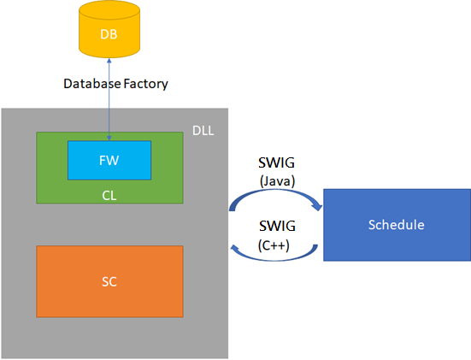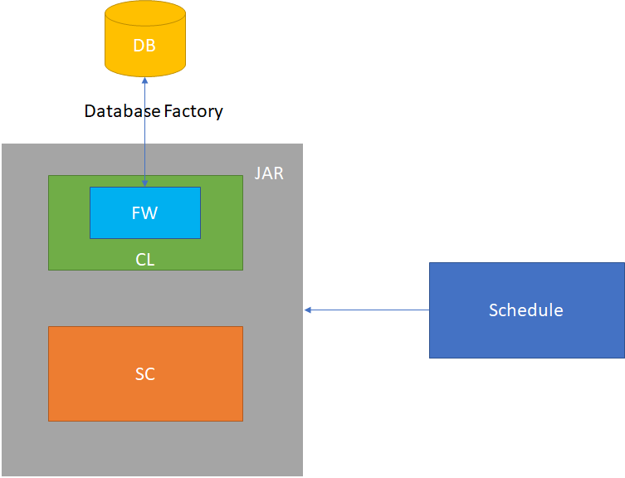
圖 1 排程系統架模調整
為因應未來的維護需求，新架構中的framework、client與schedule模組將採用了Java 1.8以上的版本進行開發，並提供Java ARchive（JAR）檔，以供排程系統調用執行相關模組。

Function 系統功能項目
因應功能需要求的各個項目進行排程系統設計，避免設計與使用者需求間的差異，並且未來會因應使用者的建議進行調整，以符合需求且減少使用者的使用成本，提高排程的效率。

可對衛星軌道、衛星及地面站資源進行規劃與安排
主要以ILOG模型中的目標進行求解，並提供參數予使用者調整，以利產出最貼近使用者需求的排程結果。

可解決排程衝突
主要以ILOG模型中的限制(constraint)進行設定，由輸入參數(DB)中獲取並計算各活動的屬性，準確設定各限制以利排除各衝突。

可對資源進行管理
Schedule模組中，所有參數皆由資料庫(DB)獲取，使用者可以通過client模組對資源的相關參數進行調整。

可同時支援多衛星操作
可設定多衛星同時操作的上限，或是由SC模組因應系統資源(CPU、RAM等)的使用狀況而進行調整，以最有效的運用系統資源，並且確保各衛星的排程結果能迅速回應使用者。

可支援正常任務操作的長期與短期規劃與調度
因應長期與短期規劃的使用狀況差異，可因應這些差異調整目標以及資源狀況，系統能以這參數的變化，產出最接近當下使用情境的排程結果。

可對福衛八號衛星與遙測酬載活動進行排程
針對福衛八號衛星的需求，會增加對應的限制及目標，確保福衛八號衛星能產出準確的排程結果，並且因應未來新衛星的需求或任務的調整，也可以通過調整參數的方式來進行排程。

可支援科學資料活動收集
目前所有排程結果或建議都會回饋到DB中，如未來需要增加資料的收集範圍，也可以通過在DB中增加表單或欄位，只需要調整排程系統的輸出內容，即可把需要資料補上。

可支援發射規劃
發射必然會造成衛星活動的異動從而造成排程結果差異，因應發射規劃的內容調整排程的結果，以獲得在已知發射規劃的前提下的最佳結果。另也可以開發新的模式以尋找影響最少（最佳）的發射規劃結果。

可支援緊急規劃和調度
在緊急規劃中，有部份活動必需被執行或無法被執行，或是資源上的變化（例如：SSR變少等)，排程系統能因應這些需求而進行規劃。

可進行快速重新規劃
在實際的狀況中，部份參數的調整，排程系統除了因應這些差異進行新的排程外，也可以根據上一版本的結果，排出差異最少的結果，這目標皆能由使用者自行設定選用。

